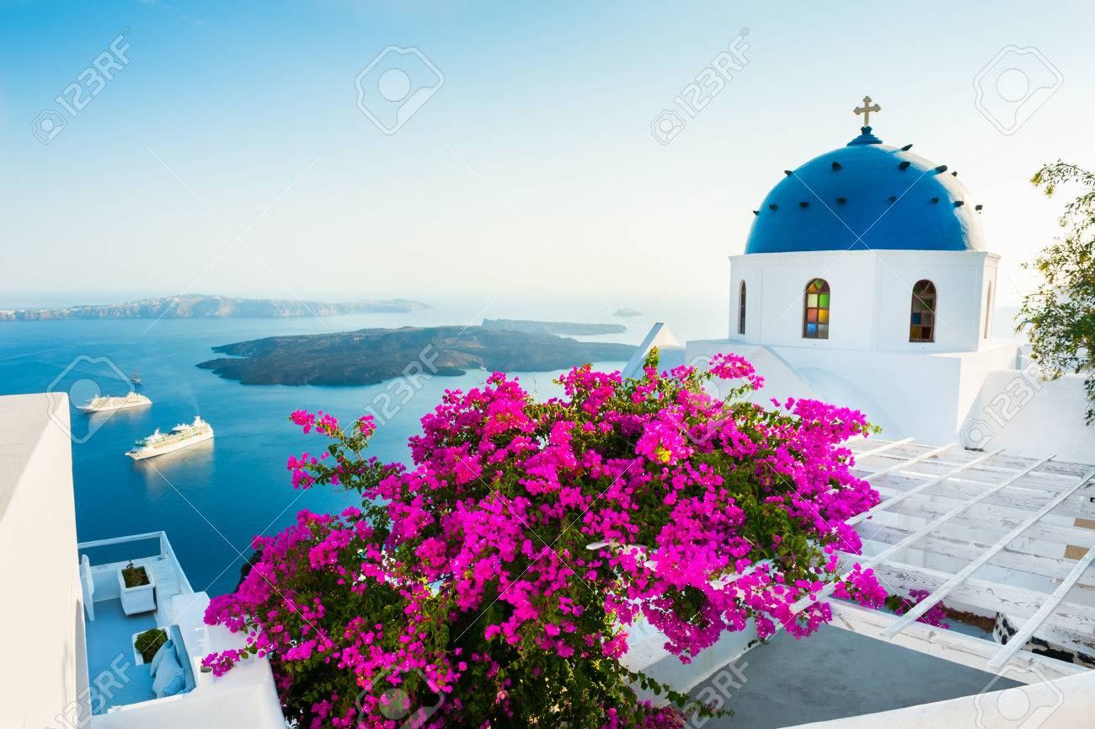

Flânerie grecque.

La nature me ravit de son charme dans ce beau pays

Les fleurs semblent plus colorées, elles me sourient.

Leur teint est fabuleux, éclatant, endiablé,

Même leur feuillage est vert d'une grande vivacité,

Lustré, brillant, dru, agrémenté de roses fleurs

Aux corolles grandioses pour un plaisir visuel enchanteur.

Est-ce un camélia, dans l'incertitude, je ne confirme pas.

A l'angle des murs blancs rayonnants d'éclat

Une plante généreuse s'étend en cascade fleurie

D'un rose fuchsia soutenu, le soleil l'enjolive de poésie.

Sur une pergola, une plante grimpante s'étale,

Les années lui ont construit un tronc monumental.

Son panache rose vif flirte avec le ciel azuré.

L'ombre projetée au sol est dense, agréable à souhaits.

Des torrents de hampes bleues chutent le long d'une clôture.

Bonjour les glycines, majestueuses sont vos ramures.

Murs blancs et ouvertures bleu clair, cela met en beauté

Les tons fleuris, principalement les rouges et rosés

Ainsi que les feuillages verts foncés, quel plaisir en ces lieux,

C'est un merveilleux paradis à visiter tendrement à deux.

Marie Laborde

